1.5. Ендоскопія. Принцип методу. ТВендоскоп, схема. Методика дослідження. Види ендоскопів. Критерії оцінки результатів.
Слово ендоскопія походить від двох слів: endo – всередині, scopia – дивитись, тобто огляд орагана з середини. Це можуть бути бронхи, кишка, суглоб, плевральна порожнина.
Історично з 1881 лр 1932 рр. застосовувалися жорсткі (негнучкі) ендоскопи, тобто з прямою трубкою, яка вводилася в орган для огляду. Принцип її дії був простий: на початку або на кінці трубки ендоскопа розміщувалася електрична лампочка для освітлення й, таким чином, проводився огляд порожнини органа. Це було обтяжливе дослідження для пацієнта з-за того, що трубка не згиналася відповідно до анатомічних особливостей органів людини.
У зв’язку з цим після 1932 р були розроблені частково гнучкі, а з 1958 р – повністю гнучкі ендоскопи. Принциповим елементом останніх є гнучкі світловоди. Стінка трубки ендоскопів також виконується з гнучкого матеріалу – фіброволокна, а не з металу, як це було раніше. Діаметр трубки буває різним: для бронхів – 3,4 мм, для шлунка 6 мм, для урології та гінекології – 5 мм.
Будова ендоскопа
Сучасний ендоскоп являє собою апарат з телевізійною системою. Зображення формується в збільшеному форматі, причому як при прямому огляді, так і на моніторі або на відеокамері.
Просторова роздільна здатність телевізійного ендоскопа залежить від матриці камери, кута падіння світла та параметрів світловолокна. Мінімальна освітленність об’єкта має бути не менше 250 лк (люкс).
Принцип роботи телевізійного ендоскопа показана на рис. 9.1.
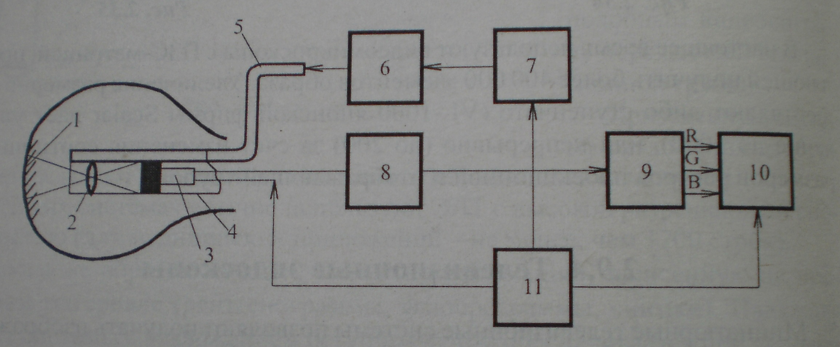
Рис. 9.1. Принцип роботи телевізійного ендоскопа
В досліджуваний орган (1) введена трубка ендоскопа (4). На кінці трубки розташований мікрооб’єктив (2), далі відбиті промені світла потрапляють на ПЗС-матрицю (3), по світловодах через відеоканал (8) проходять через перемикач кольорів світла (9) у перетворювач послідовних кольорових сигналів на телемоніторі (10); 7 – джерело світла і 11 – телевізійний синхронізатор.
Джерело світла послідовно освітлює досліджуваний орган червоним, зеленим і синім світлом (відповідно R, G, B), що дозволяє як і в телевізорі одержати кольорове зображення об’єкта.
Структурна схема процесу ендоскопії наведено на рис. 9.2.

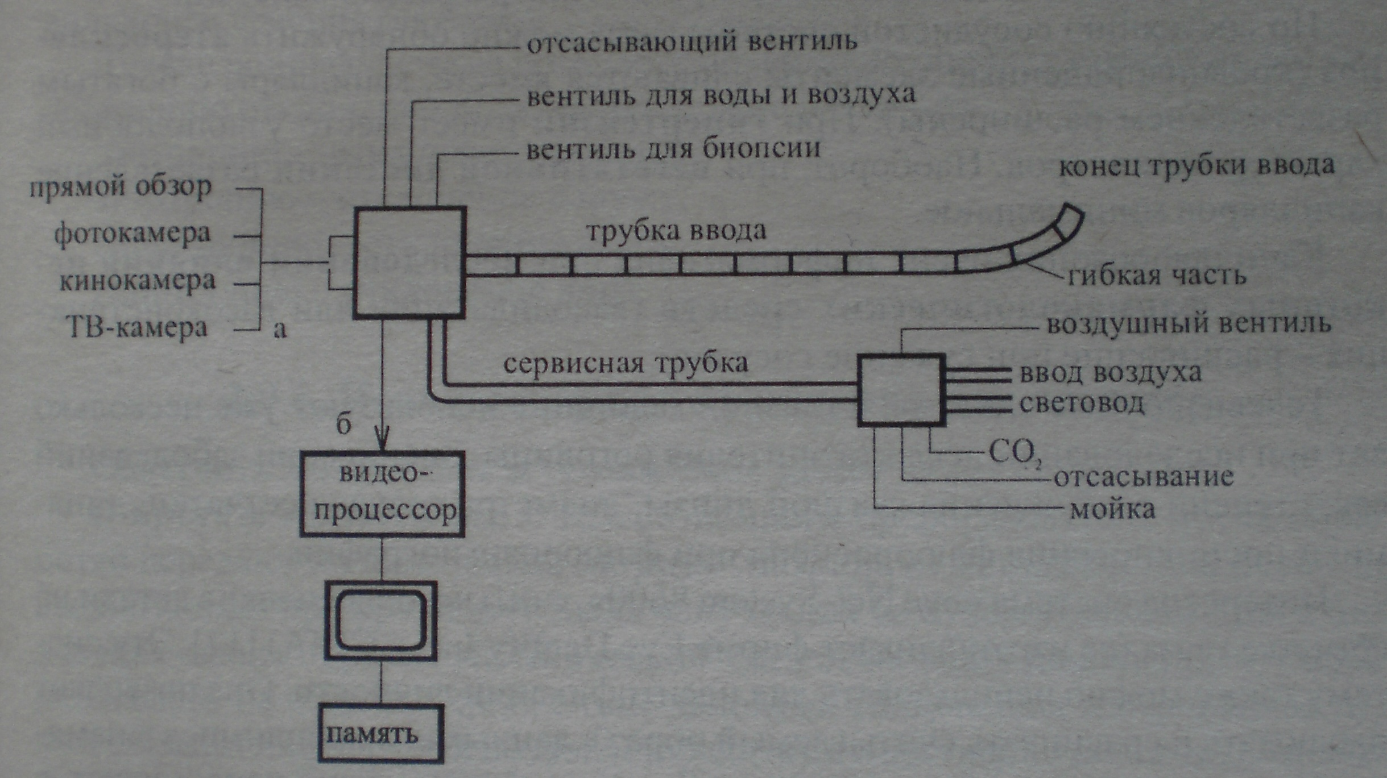
Рис. 9.2. Структурна схема процесу ендоскопії

Як видно з рис. 9.2. накінечник трубки ендоскопа може повертатися на 140^{о}, що суттєво збільшує обзор органу. Крім відеоканалу є ще додатковий канал для різних маніпуляцій – введення ліків, промивання порожнини, біопсії, зупинки кровотечі, видалення поліпа, сторонніх тіл.
Таким чином, сучасний ендоскоп є складною оптико-електронною системою, яка дозволяє оглянути порожнину органу зсередини одному чи декільком лікарям, а за допомогою комп’ютера можливо обробляти сигнали, тобто змінювати контраст, кольорову палітру, виділяти контури. Крім того, завдяки спеціальному (сервісному) каналу можливо проводити біопсію та лікувальні процедури.
Комплектація ендоскопа включає наступні пристрої та інструменти: щипці для біопсії, ножиці для різання, електрокаутер (тобто електроніж), для коагуляції (зупинка кровотечі), кліпси (П-подібні для накладання на судини при операціях, кровотечах), затискач для кліпсів, телевізор (монітор), відеоприставка.
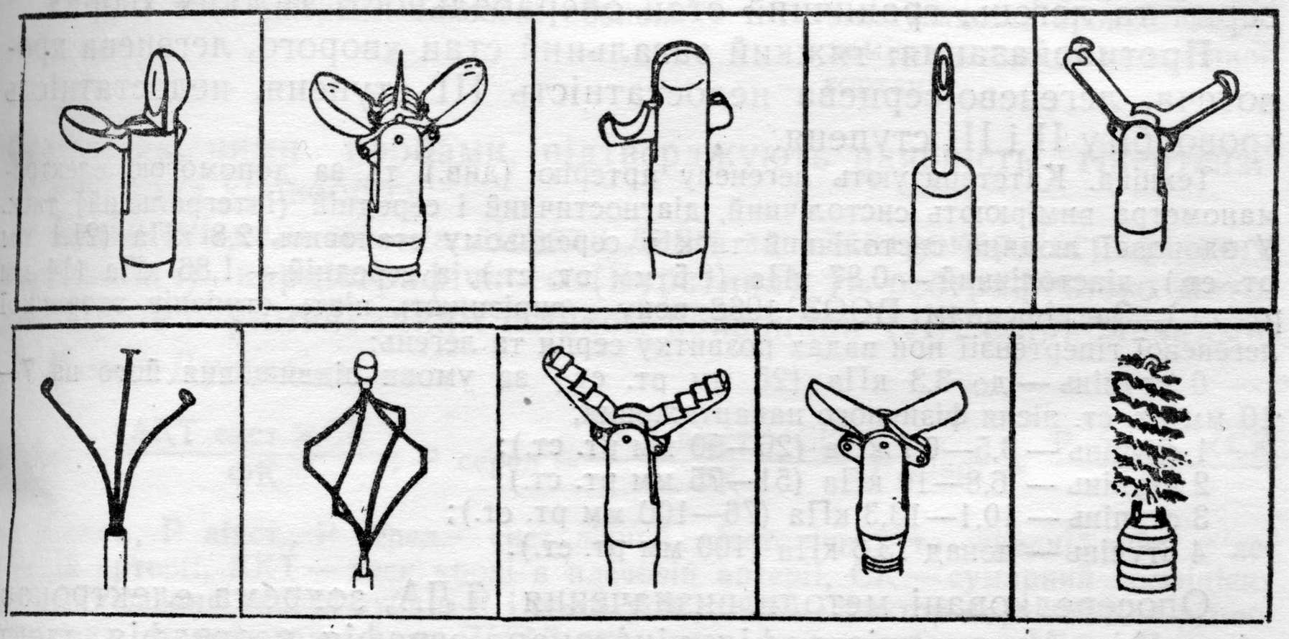
Рис. 9.3. Набір інструментів для біопсії

В залежності від діагностичного призначення є такі види ендоскопів: гастроскоп, холедохоскоп, колоноскоп, ректоскоп, лапароскоп, бронхоскоп (рис 9.4).
Гастроскоп – для ендоскопічногого дослідження шлунку. Методика дослідження – через рот і стравохід в шлунок вводять трубку гастроскопа і оглядають внутрішню поверхню шлунку. За необхідності проводять необхідні маніпуляції. Весь процес дослідження документують відеозображенням.
За допомогою гастроскопа можливо досліджувати не тільки шлунок, а й стравохід та дванадцятипалу кишку.
Холедохоскоп – це ендоскоп для дослідження жовчного міхура. Трубка цього ендоскопа коротка і тонка тому, що розрахована для проведення ендоскопії під час операції (тобто, коли відкрита черевна порожнина або під час лапароскопії).
Методика: шляхом проколу стінки жовчного міхура в порожнину вводять трубку холедохоскопа, оглядають його і проводять діагностичні або лікувальні маніпуляції.
Колоноскоп – це ендоскоп для дослідження товстої кишки. Його довжина – 1.5 м і товщина – 8 мм, більші ніж у гастроскопа, відповідно до анатомічних параметрів кишки.
Методика колоноскопії: перед дослідженням опорожняють кишку (промивають водою), потім через пряму кишку вводять трубку ендоскопа, оглядають порожнину кишки і виконують необхідні маніпуляції (біопсія, видалення поліпа, зупинка кровотечі).
Бронхоскоп – це ендоскоп з телесистемою для дослідження трахеї та бронхів. Довжина трубки 50 см, товщина – 3,4 мм. Як і в гастроскопі, в бронхоскопі є відеоканал і канал для маніпуляцій (введення інструментів, ліків, аспірації слизу з бронхів).
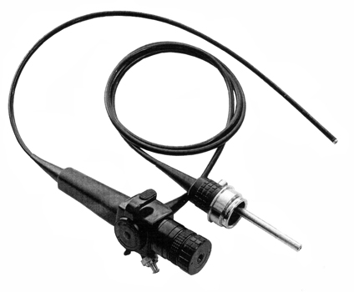
Рис. 9.4. Бронхоскоп Б-ВО-3-1
Методика бронхоскопії: перед дослідженням проводять анестезію гортані, бронхів, потім вводять трубку бронхоскопа і оглядають трахею і бронхи. За необхідності виконують відповідні маніпуляції.
Ректоскоп – це ендоскоп для дослідження прямої та сигмовидної кишки. Він має металеву трубку довжиною 35 см, діаметром 2 см. Всередині трубки є обтуратор з клапаном, за допомогою якого для кращого огляду в кишку нагнітають повітря. На кінці трубки міститься електрична лампочка, яка освічує поверхню кишки. Під час дослідження виконують необхідні маніпуляції (біопсію, поліпензомію, зупинку кровотечі).
Лапароскоп, як і ректоскоп, не має гнучкої трубки, а вона металева, тобто жорстка. Цей ендоскоп призначений для огляду черевної порожнини (від слова laparis – живіт). Лапароскоп являє собою металеву трубку з освітленням і обтуратором (нагнітання повітря в живіт) для кращого огляду органів. Довжина трубки 30 см, товщина 1 см.
Методика лапароскопії: під анестезією проколюють стінку живота троакаром, через його трубку вводять лапароскопічну трубку і оглядають черевну порожнину (діагностика). Якщо є необхідність виконати якісь маніпуляції, в черевну порожнину вводять другу трубку, через яку проводять різні інструменти і виконують різні маніпуляції: біопсію, аспірацію рідини з живота, зупиняють кровотечу, видаляють камінці з жовчного міхура. Після видалення лапароскопічних трубок із живота ранки шкіри зашивають.
Артроскоп – це ендоскопічний прилад для дослідження суглобів.
Плевроскоп – це пристрій для ендоскопії плевральної порожнини.
Із всіх видів ендоскопів великим надбанням сучасної медичної техніки є "пігулка-телекамера", яку пацієнт ковтає всередину. Вона проходить в черевні органи травлення і відображає їх на моніторі. Таким чином, можна прослідити структуру і функції окремих органів травлення.
Цистоскоп – для ендоскопії сечовидільної системи.
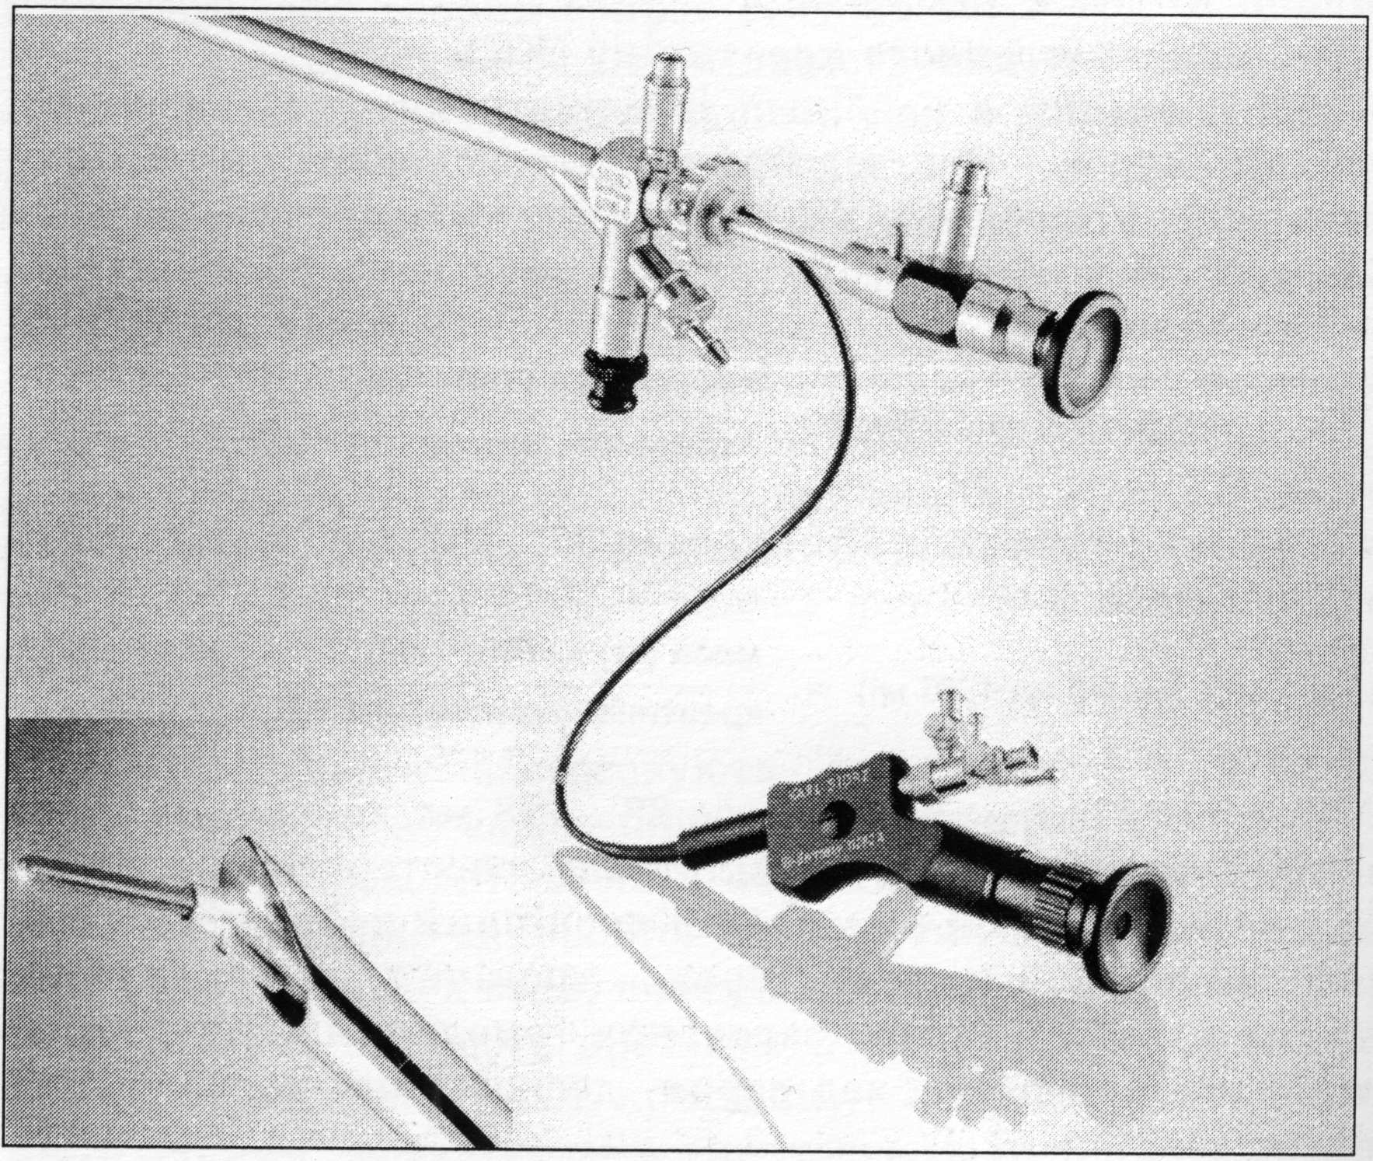
Рис. 9.5. Сучасний цистоскоп

